Náramkové hodinky JVD se strojkem MIYOTA
Návod na použití:
Nastavení času:
- Povytáhněte korunku. Sekundová ručka se zastaví.
- Otáčením korunky nastavíte ručky do požadované polohy.
- Potom, co korunku zatlačíte zpět do základní pozice, sekundová ručka se dá do pohybu.
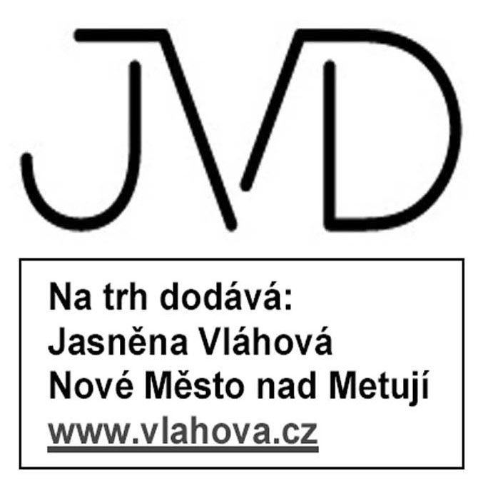

(PL) Zegarki JVD z mechanizmem MIYOTA
Instrukcja obsługi:

Nastawianie czasu:
- Wysuwamy koronkę - wskazówka sekundowa zatrzyma się .
- Obrotem koronki nastawiamy wskazówki do żądanego położenia.
- Po wciśnięciu koronki do pozycji wyjściowej, wskazówka sekundowa ruszy.

Dostawca:
Jasněna Vláhová
Nové Město nad Metují
www.vlahova.cz

(EN) Wristwatch JVD with Miyota movement
Instruction manual
Setting the time:
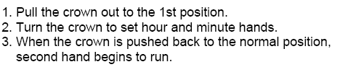
Market supplier:
Jasněna Vláhová
Nové Město nad Metují
www.vlahova.cz

